

Come join our **FREE** nutrition classes!

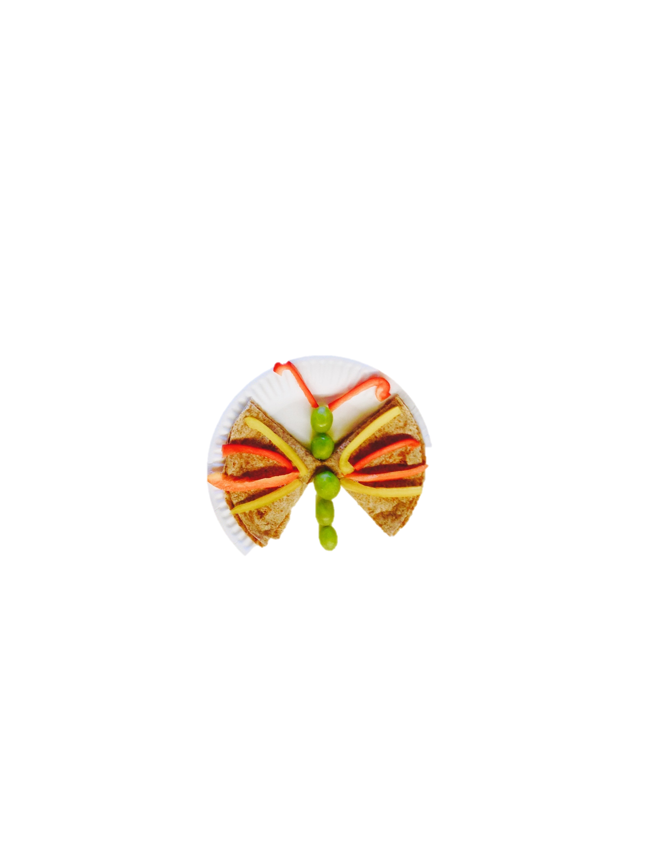

**What will we do?**

* Learn about the relationship between diet and health;
* Learn how to navigate the supermarket and make healthy choices despite marketing and advertising;
* Learn about strategies to help your child be more active and reduce screen time;
* Learn about the effects of excessive sugar intake on your body, and how to limit your family’s sugar consumption;
* Learn about intuitive eating and ways to help improve your child’s relationship with food (eg: picky eaters);
* Prepare meals and snacks applying the topics covered during the lesson, such as the butterfly quesadilla pictured bellow.   
    
  **When\***
* Fridays
* January 11th, 18th, 25th,February 1st
* 8:30-10:00am   
   **Where**
* Room A1, Capri Elementary



**Sign-up Sheet** Class 4: November 6, 2017  
Hoja de inscripción para Clase 4, 6 de Nov, 2017

|  |
| --- |
| **Name / Nombre** |
|  |
|  |
|  |
|  |
|  |
|  |
|  |
|  |
|  |
|  |
|  |
|  |
|  |
|  |
|  |
|  |
|  |
|  |
|  |
|  |



Acompáñenos a nuestras clases de nutrición GRATIS!

**Que haremos?**

* Aprenderemos acerca de la relación entre la comida y la salud.
* Aprenderemos como navegar el supermercado y hacer buenas elecciones.
* Aprenderemos los efectos del consumo excesivo de azúcar añadidas y como limitar la ingesta de azúcar añadida de nuestra familia.
* Aprenderemos como comer intuitivamente y como mejorar la relación que los niños tiene con la comida (Ex. Niños quisquillosos para comer)
* Prepararemos comidas y meriendas que reflejaran lo que discutimos en la lección, por ejemplo la quesadilla mariposa debajo.   
    
  **Cuando\***
* Viernes
* Enero 11, 18, 25, Febrero 1
* 8:30-10:00am   
   **Dónde**
* Salón No. A1 en la Primaria Capri